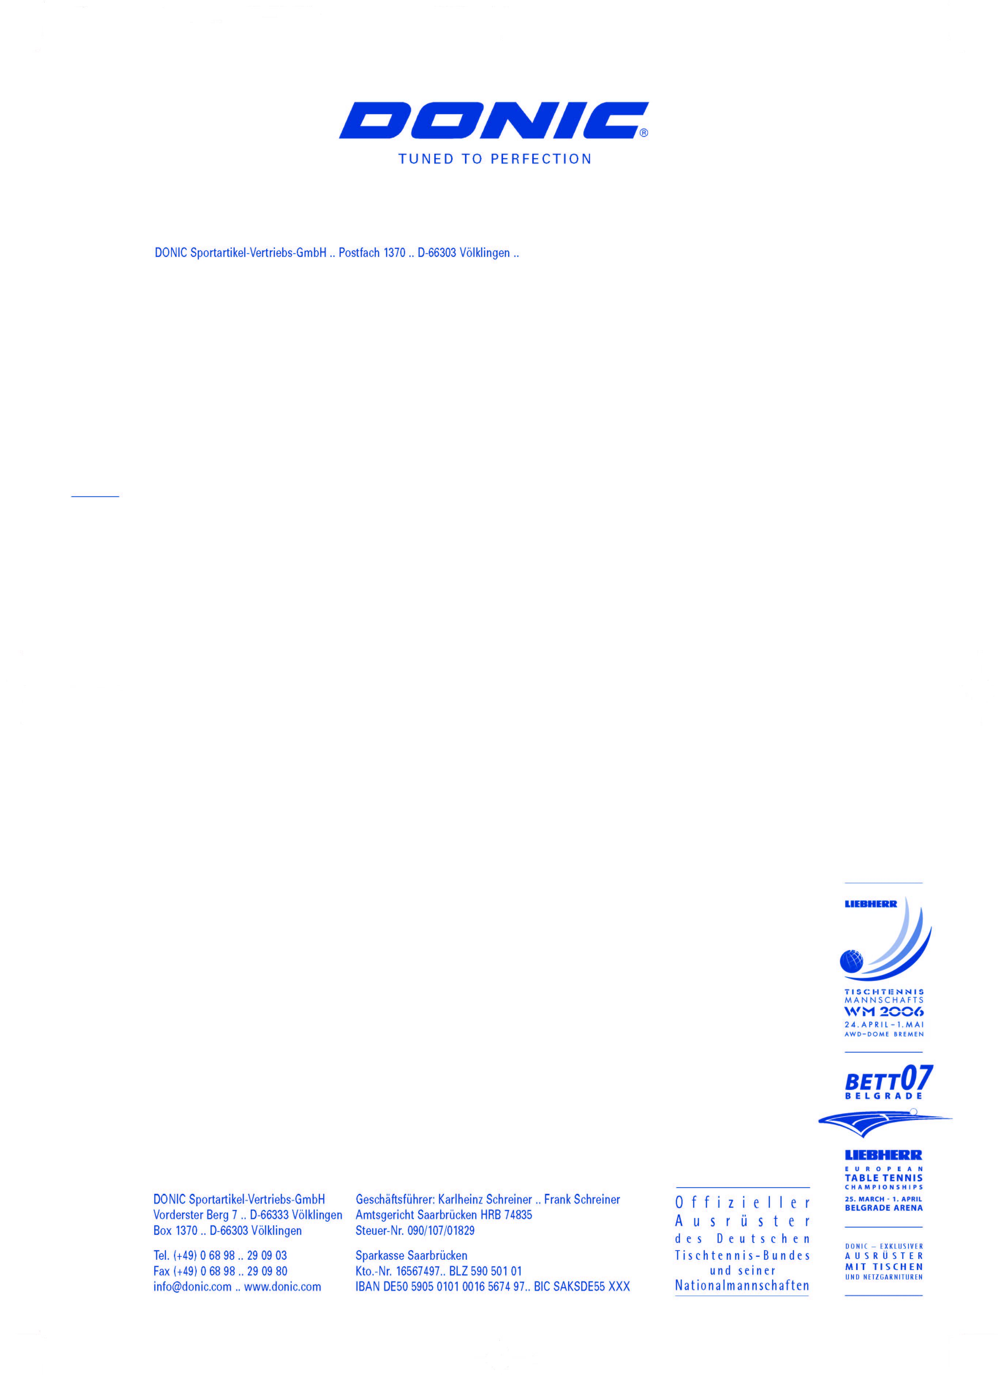
Wien, Juni 2019

Saisoneröffnungsangebot Bälle

********************************************************************************************************************
Bestellung
Bitte zurücksenden bis spätestens 26. Juli 2019!
********************************************************************************************************************

DONIC COACH 40+ 1-Stern weiß € 27,90 _____ à 120 Stück im Karton

DONIC COACH P40+ 2-Stern weiß € 34,90 _____ à 120 Stück im Karton
DONIC COACH P40+ 2-Stern orange € 34,90 _____ à 120 Stück im Karton

NITTAKU J-Top Training weiß € 69,90 _____ à 120 Stück im Karton
NITTAKU J-Top Training orange € 69,90 _____ à 120 Stück im Karton
....................................................................................................................................................

DONIC P40+ *** weiß (ITTF) € 79,90 _____ à 120 Stück im Karton
NITTAKU SD 40+ *** weiß (ITTF) € 114,90 _____ à 120 Stück im Karton
NITTAKU Premium 40+ *** weiß (ITTF) € 229,-- _____ à 120 Stück im 3er Pack
NITTAKU Nexcel 40+ *** orange (ITTF) € 175,-- _____ á 120 Stück im 3er Pack
....................................................................................................................................................

VEREIN:

KONTAKTPERSON:
TEL: |  | E-MAIL-ADRESSE:

VERSANDART: Zustellung O (€ 5,-- bis 2kg) Abholung O

ZUSTELLADRESSE:

DATUM:

